**SUMADOR**

1. Definicion

**En electrónica un sumador es un circuito lógico que realiza la suma de dos palabras. En los computadores modernos se encuentra en lo que se denomina Unidad aritmético lógica (ALU). Generalmente realizan las operaciones aritméticas en código binario decimal o BCD exceso 3, por regla general los sumadores emplean el sistema binario.**

**Tabla de verdad**

|  |  |  |  |
| --- | --- | --- | --- |
| **Entrada 1** | **Entrada 2** | **Salida 1** | **Salida 2** |
| 0 | 0 | 0 | 0 |
| 1 | 0 | 0 | 1 |
| 0 | 1 | 0 | 1 |
| 1 | 1 | 1 | 0 |

**Circuito Cocodrilo**

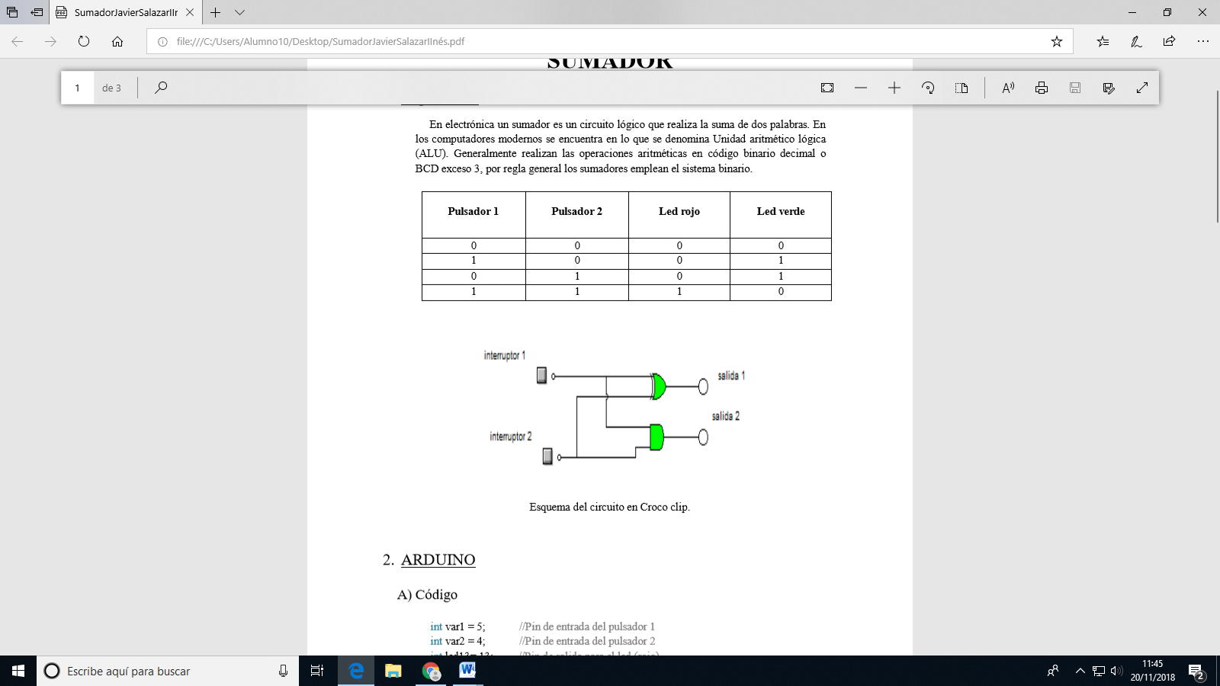

**Codigo FPGA**

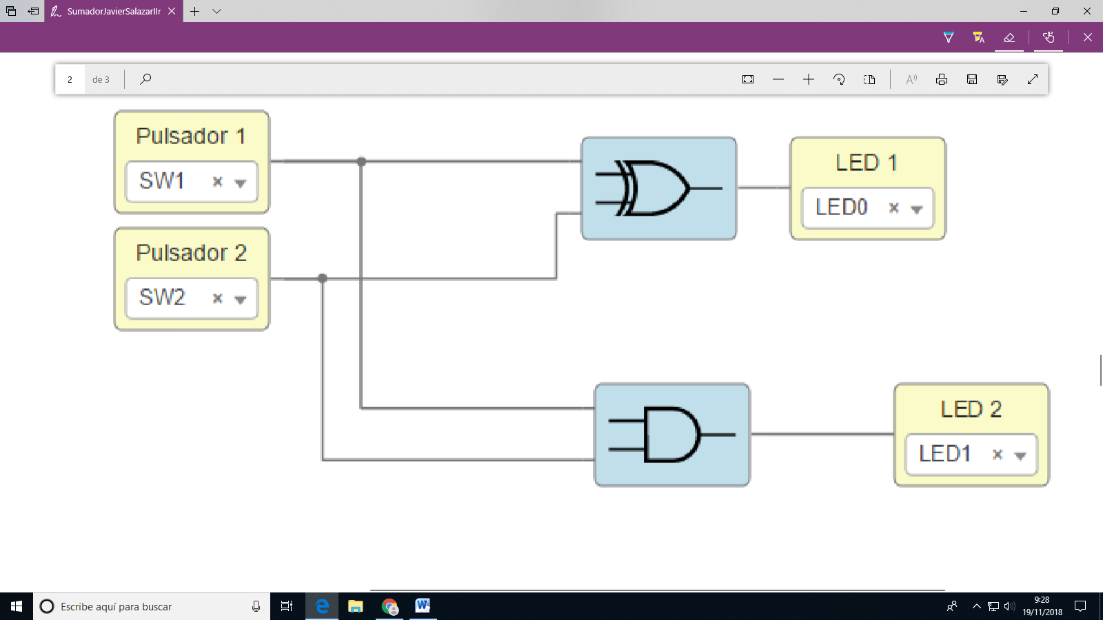

**Fotos FPGA**

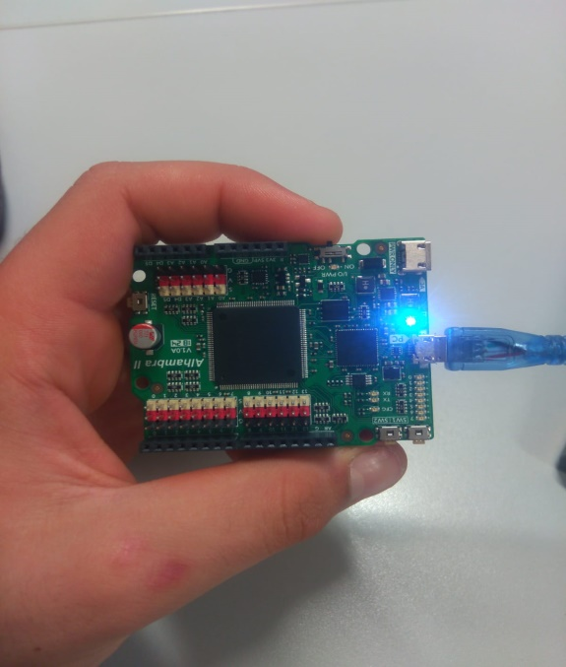 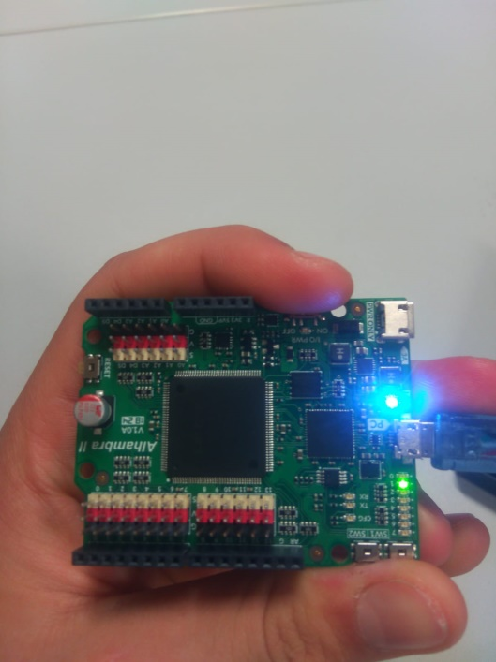

**Codigo Arduino**

int var1 = 7; //Pin de entrada del pulsador 1

int var2 = 2; //Pin de entrada del pulsador 2

int led1=13; //Pin de salida para el led(rojo)

int led2=7; //Pin de salida para el led(rojo)

int estado1 = 0; //Para almacenar el estado de la variable1

int estado2 = 0; //Para almacenar el estado de la variable2

int resultado1 = 0; //Para almacenar el resultado

int resultado2 = 0; //Para almacenar el resultado

void setup() {

pinMode(var1, INPUT); //Iniciliza el pin de entrada 1 como salida

pinMode(var2, INPUT); //Iniciliza el pin de entrada 2 como salida

pinMode(led1, OUTPUT); //Iniciliza el pin del led como salida

pinMode(led2, OUTPUT); //Iniciliza el pin del led como salida

}

void loop(){

estado1 = !digitalRead(var1); //Lee el estado del botón y lo almacena

estado2 = !digitalRead(var2); //Lee el estado del botón y lo almacena

resultado1 = (estado1 and estado2); //Función AND con los dos estados

digitalWrite(led1, resultado1); //Escribimos el resultado en el led

resultado2 = (estado1 xor estado2); //

digitalWrite(led2, resultado2); //Escribimos el resultado en el led}

**Fotos Arduino**

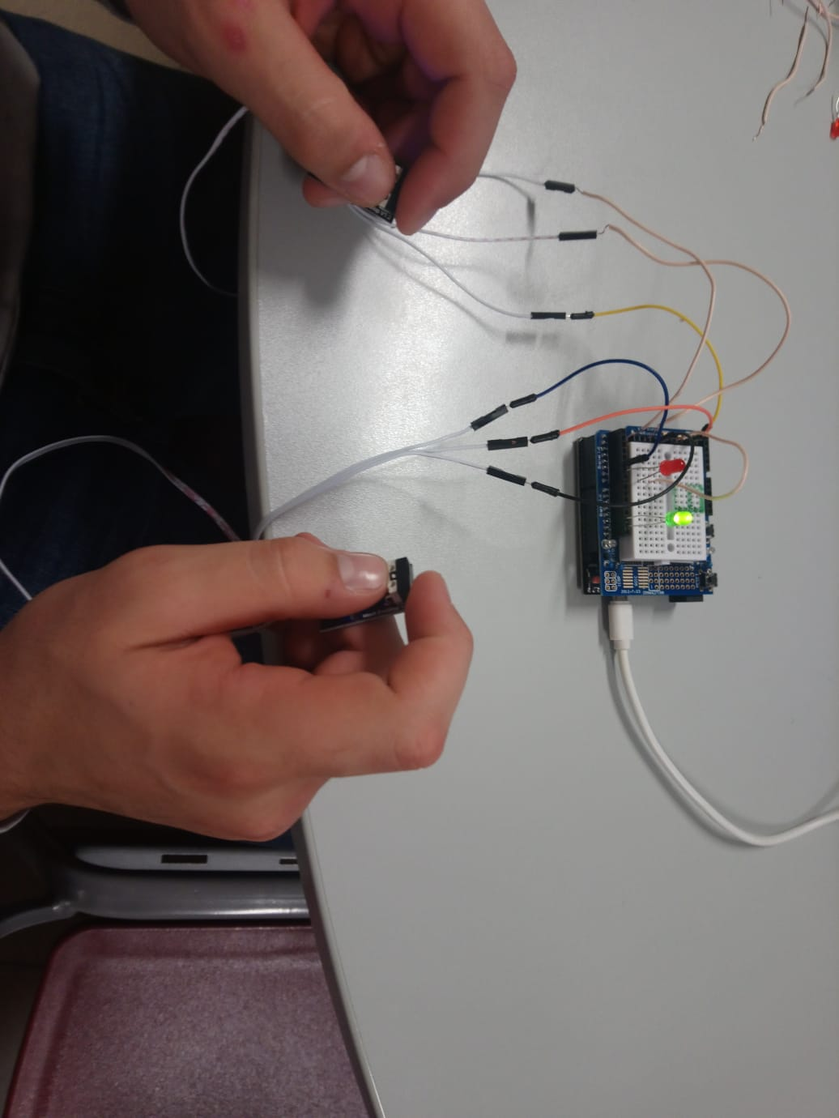 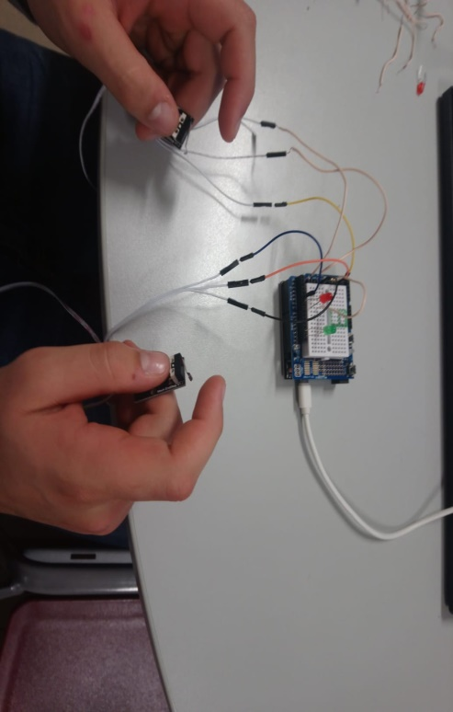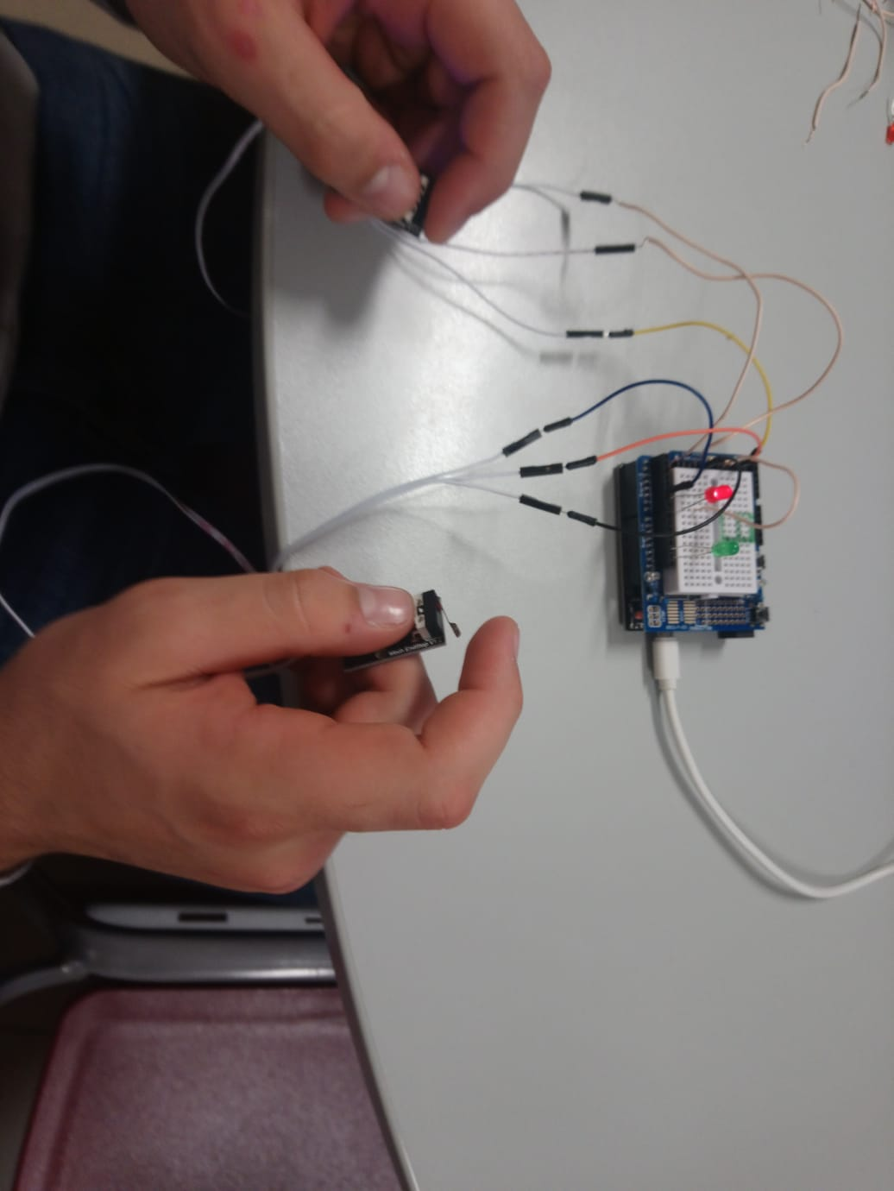 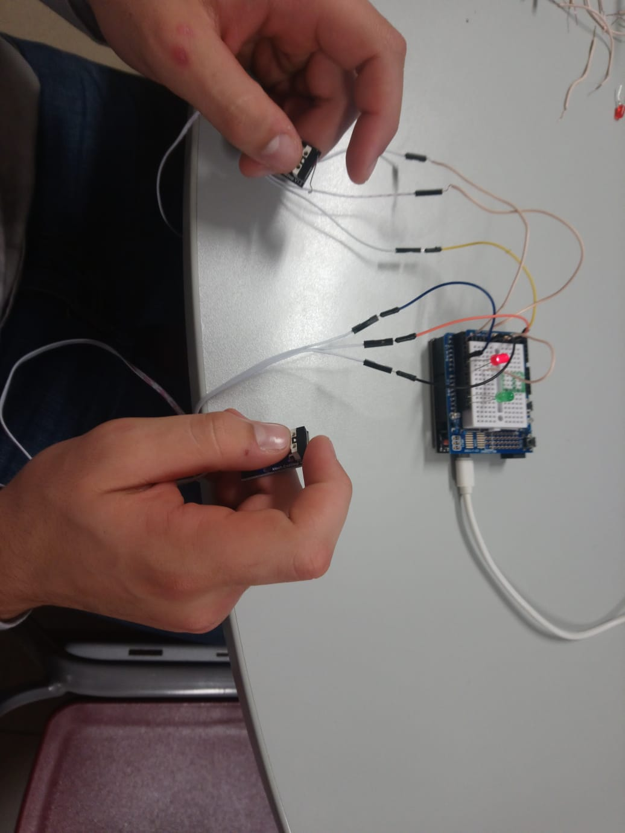

2.Diferencias entre Arduino y FPGA

**Aunque ambas sirven para programar con puertas lógicas existen diferencias entre ellas. La principal es que Arduino tiene una microcontroladora, dispositivo capaz de ejecutar las órdenes grabadas en su memoria, mientras que FPGA no. Una ventaja de FPGA es que para programas sencilla, como el mostrado, no es necesario incorporara ningún periféricos (pulsadores y leds) porque ya vienen incorporados en la placa, mientras que en Arduino sí que hay que hacerlo. Otra diferencia importante es que en Arduino el código es mucho más complejo y largo, al contrario que en FPGA cuya interfaz es interactiva y por lo tanto más sencillo. En cuanto al precio, Arduino es más barato (aproximadamente unos 10€) y una placa de FPGA está en torno a los 50€ u 80€. Esta diferencia de precio es debido a que Arduino lleva varios años siendo producido por empresas chinas, las cuales ponen el precio muy bajo ya que la demanda es muy grande; mientras que FPGA se ha está produciendo solo en España y la demanda es muy pequeña ya que, aunque es más cómodo de utilizar, todavía no es muy conocido.**